**МЕТОДИЧЕСКИЕ УКАЗАНИЯ**

**К НАПИСАНИЮ И ОФОРМЛЕНИЮ ПРОЕКТА**

СОДЕРЖАНИЕ

ВВЕДЕНИЕ 3

1. ОСНОВНАЯ ЧАСТЬ 4

ЗАКЛЮЧЕНИЕ 5

СПИСОК ИСПОЛЬЗОВАННЫХ ИСТОЧНИКОВ 6

ОБЩИЕ ТРЕБОВАНИЯ К ОФОРМЛЕНИЮ ПРОЕКТОВ 8

УКАЗАНИЯ К ОФОРМЛЕНИЮ РЕФЕРАТОВ В ПРОГРАММЕ MICROSOFT WORD 9

# Введение

Во введении дается краткое содержание проекта, обосновывается актуальность выбранной темы, определяется цель, ставятся задачи. При формулировке цели и задач можно использовать такие глаголы, как установить, изучить, показать, определить и т.д.

Введение должно быть кратким, не более 1-2 страниц (1∕10 часть от объема всей работы).

**Как сформулировать цель и задачи**

Цель – это то, чего вы хотите достичь в результате совместных действий. Она звучит ёмко и отражает тему проекта:

1. Написать…
2. Составить…
3. Сделать…
4. Выяснить…
5. Доказать…
6. Разработать…
7. Убедить…

А теперь подумайте, чтобы достичь этой цели, что для этого вам предстоит сделать? Это будут ваши задачи.

Задачи – это шаги, которые необходимо сделать, чтобы достичь поставленной цели:

1. Изучить…
2. Описать…
3. Установить…
4. Выявить…
5. Сформулировать…
6. Привлечь…
7. Исследовать…

# 1. Основная часть

Это часть проекта, в которой должна быть раскрыта тема.

Основная часть, как правило, делится на главы, каждая из которых посвящена решению одной из поставленных во введении задач. Каждая глава основной части должна открываться формулировкой задачи и заканчиваться краткими выводами.

В тексте главы необходимо логично и последовательно изложить информацию.

При необходимости включайте в текст цифровые данные, таблицы, графики, чертежи, схемы, фотографии, рисунки.

Текст проекта должен отличаться лаконичностью, четкостью, убедительностью формулировок, отсутствием второстепенной информации.

Следует избегать употребления малораспространенных терминов или разъяснять их при первом упоминании в тексте.

Необходимо соблюдать единство терминологии в пределах проекта.

Сокращения и условные обозначения, кроме общеупотребительных в научных и технических текстах, применяют в исключительных случаях или дают их определения при первом употреблении.

**Запомните**! Проект не механический пересказ первоисточников, а изложение сути проблемы, затронутой в теме, различных точек зрения на нее, а также собственная позиция автора.

# Заключение

В «заключении» не должно быть новой информации! Заключение – это ответы на вопросы, которые поставлены при формулировании задач в разделе «Введение».

Заключение содержит выводы, вытекающие из текста проекта. Оно должно быть четким, понятным, конкретным, а по объему приблизительно таким, как введение.

***Образец оформления заключения***

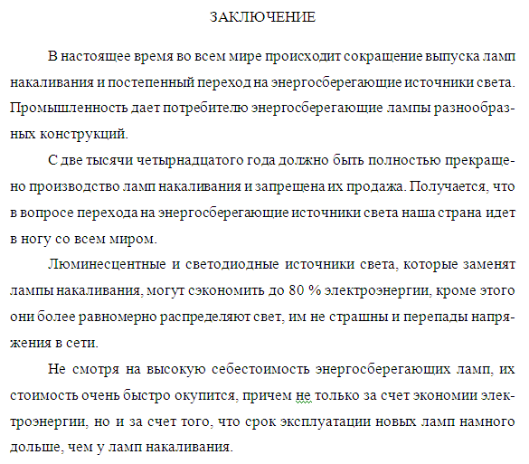

# Список использованных источников информации

В начале списка указывается перечень официальных документов (нормативных актов, законов, распоряжений и т.д. и т.п.) в алфавитном порядке от более новых к более старым. Затем указываются печатные источники, а после ссылки на Интернет-источники.

***Образец оформления библиографического списка***

1. Ссылка на статью в журнале

Викторов И.В. Стволовые клетки мозга млекопитающих: биология стволовых клеток in vivo и in vitro // Известия АН. Серия биологическая.- 2001.- № 6.- C. 646-655.

2. Ссылка на сайт в целом

Московский государственный университет им. М.В.Ломоносова: [Электронный ресурс]. М., 1997-2012. Режим доступа: http://www.msu.ru. (Дата обращения: 18.02.2012).

3. Ссылка на web-страницу

Информация для поступающих: [Электронный ресурс] // Московский государственный университет им. М.В.Ломоносова. М., 1997-2012. Режим доступа: http://www.msu.ru/entrance/. (Дата обращения: 18.02.2012).

4. Ссылка на on-line-журнал

Секретарь-референт. 2011. № 7: [Электронный ресурс]. Режим доступа: http://www.profiz.ru/sr/7_2011. (Дата обращения: 18.02.2012).

5. Ссылка на on-line-статью

Каменева Е.М. Формы регистрации документов: // Секретарь-референт. 2011. № 7. Режим доступа: http://www.profiz.ru/sr/7_2011/formy _registracii_dokov. (Дата обращения: 18.02.2012).

6. Ссылка на on-line-книгу

Степанов В. Интернет в профессиональной информационной деятельности: [Электронный ресурс]. 2002-2006. Режим доступа: http://textbook.vadimstepanov.ru. (Дата обращения: 18.02.2012).

7. Ссылка на часть on-line-книги

Степанов В. Электронные документы интернет: описание и цитирование: [Электронный ресурс] // Степанов В. Интернет в профессиональной информационной деятельности. 2002-2006. Режим доступа: http://textbook. vadimstepanov.ru/chapter7/glava7-2.html. (Дата обращения: 18.02.2012).

8. Ссылка на печатные источники

Ахтямов М.К., Лихолетов В.В. Инновационный потенциал вузов в системе формирования конкурентоспособной предпринимательской среды региона: монография. – М.: Креативная экономика, 2008. – 352 с. (С.40-43)

***Образец оформления списка использованных источников информации***

1. ГОСТ 2.105-95 Единая система конструкторской документации (ЕСКД). Общие требования к текстовым документам. ПРИНЯТ Межгосударственным Советом по стандартизации, метрологии и сертификации (протокол N 7 от 26 апреля 1995 г.).
2. Голицын А.Н. Безопасность жизнедеятельности: Учеб. Пособие/А.Н. Голицын, Л.Е. Цикалова. – М.: Издательство Оникс, 2008. – 192 с.
3. Естествознание. Базовый уровень. 10 кл.: учеб. для общеобразоват. учреждений / О.С.Габриелян, И.Г.Остроумов, Н.С.Пурышева, С.А.Сладков, В.И.Сивоглазов. – М.: Дрофа, 2013. – С.318-322
4. Википедия – свободная энциклопедия: [Электронный ресурс]. М., 2001-2017. Режим доступа: https://ru.wikipedia.org/wiki/Заглавная_страница (Дата обращения: 26.09.2017).

# Общие требования к оформлению ПРОЕКтов

Поля – верхнее и нижнее – 2 см, правое – 1 см, левое – 3 см

Отступ (красная строка) – 1,25 см

Междустрочный интервал – 1,5 строки, выравнивание – по ширине страницы

Шрифт – Times New Roman 14 пт, обычный (не жирный и не курсив)

Заголовки (ВВЕДЕНИЕ, СОДЕРЖАНИЕ) – все прописные

Главы и подзаголовки нумеруются, например:

1. СТРОЕНИЕ БЕЛКОВ – основной заголовок №1

1.1. Первичная структура белков – подзаголовок №1 (шрифт – разреженный – 2пт)

2. ХИМИЧЕСКИЕ СВОЙСТВА – основной заголовок №2

Каждая глава начинается с новой страницы (можно сделать – «Разметка страницы» – «Разрывы» – Следующая страница)

Номера страниц – внизу по центру, на первой странице (титульный лист) номер не ставится – можно сделать – «Вставка» – Номера страниц – конструктор – особый колонтитул для первой страницы).

Обязательно должны быть – ВВЕДЕНИЕ И ЗАКЛЮЧЕНИЕ.

Страница должна быть заполнена на 2/3 (75%).

Общий объем работы – не менее 10-15 страниц. Рисунки, схемы, диаграммы можно вставлять в основной текст работы либо оформлять отдельно в приложениях:

ПРИЛОЖЕНИЕ 1. (2., 3. и т.д.)

# Указания к оформлению рефератов в программе MICROSOFT word

В этой части методических указаний будут подробным образом описаны правила оформления текста проекта, номеров страниц, заголовков, подзаголовков, рисунков, таблиц и т.д. и т.п. с использованием функций программы MS Word.

Также будет разъяснено и показано на примере оформление автосодержания.

Для успешного написания проекта необходимо сначала грамотно организовать поиск информации. Преимущественно информацию для проекта студенты находят в сети Интернет. При этом текст, скопированный с сайта, как правило, не соответствует требованиям к оформлению.

Чтобы исправить эту ситуацию, необходимо:

1. Скопировать информацию с сайта

2. Создать документ MS Word

3. Вставить скопированный текст в документ

4. Выбрать на панели инструментов (в верхнем правом углу) функцию «Выделить все»

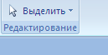

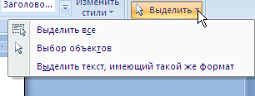

Настройка абзаца, междустрочного интервала, красной строки

Выбрать

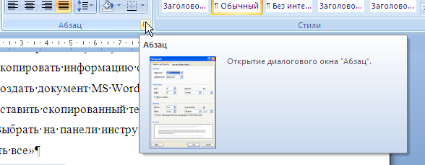

Откроется окно

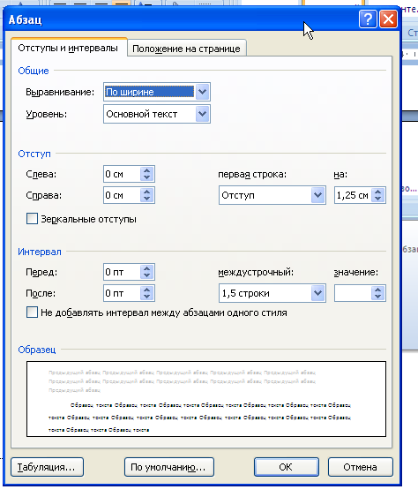

В этом окне необходимо настроить все функции для всего текста сразу:

1. Выравнивание: По ширине
2. Уровень: Основной текст
3. Отступ

Слева: 0 см

Справа: 0 см

Первая строка: 1,25 см

Если стоит галочка в пункте «Зеркальные отступы», ее необходимо убрать

1. Интервал

Перед: 0 пт

После: 0 пт

Междустрочный: 1,5 строки

Если стоит галочка в пункте «Не добавлять интервал между абзацами одного стиля», ее надо убрать.

Переходим во вкладку «Положение на странице»

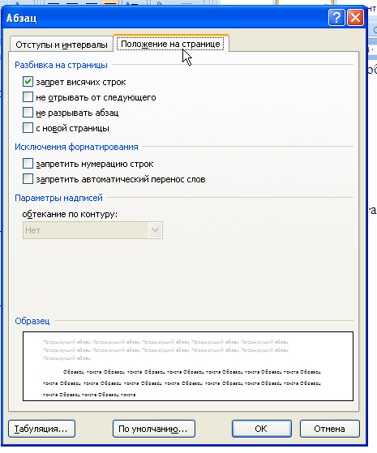

Убрать галочки во всех пунктах, кроме «запрет висячих строк».

Нажать ОК.

После выполнения вышеуказанных действий может возникнуть такая ситуация: между словами в тексте будут большие пробелы.

Например

Цель: изучение и анализ строения, состава,  
 функций белков, углеводов,          аминокислот.

Это значит, что в тексте есть лишние символы, которые используются для размещения текста в сети Интернет. Чтобы решить эту проблему, необходимо:

Включить функцию «Непечатные символы»

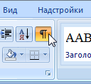

Найти по всему тексту лишние символы



или



Удалить их вручную, заменив при этом знаком пробела.



Расстановка переносов

Далее – установить «Расстановку переносов»

Выбрать

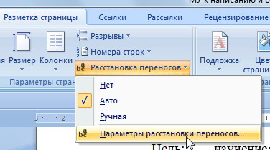

Откроется окно

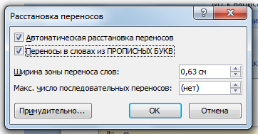

Убираем галочку в пункте «Переносы в словах из ПРОПИСНЫХ БУКВ».

Нажимаем ОК.

Настройка шрифта

Затем в панели инструментов выбрать

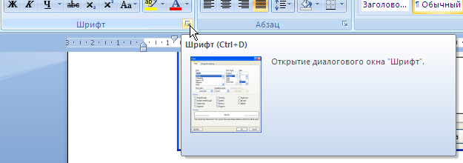

Откроется окно

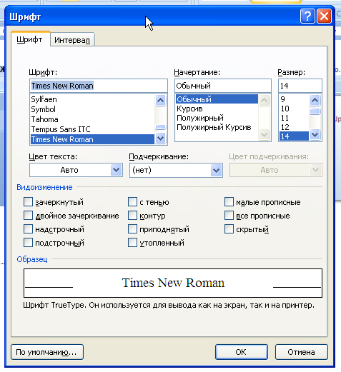

В этом окне также необходимо настроить все функции

1. Шрифт: Times New Roman
2. Начертание: Обычный
3. Размер: 14
4. Цвет текста: Авто
5. Подчеркивание: (нет)
6. Видоизменение – убрать все галочки

Перейти во вкладку «Интервал»

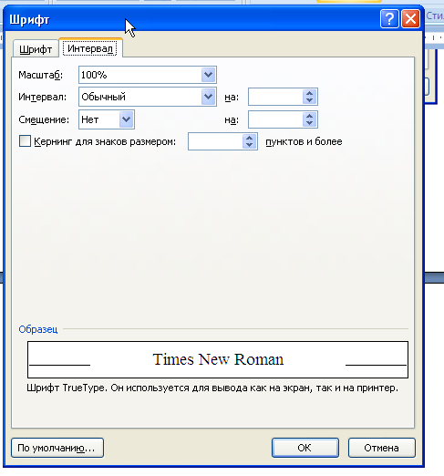

Настроить

1. Масштаб: 100%

2. Интервал: Обычный

3. Смещение: Нет

4. Убрать галочку «Крекинг для знаков размером»

Нажать ОК.

**Настройка параметров страницы**

Выбрать

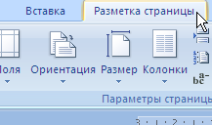

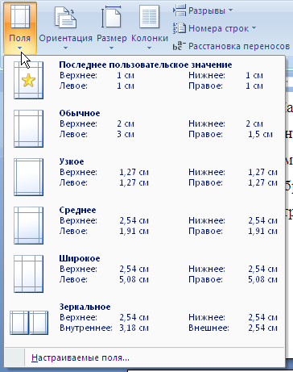

Выбрать «Настраиваемые поля».

Откроется окно

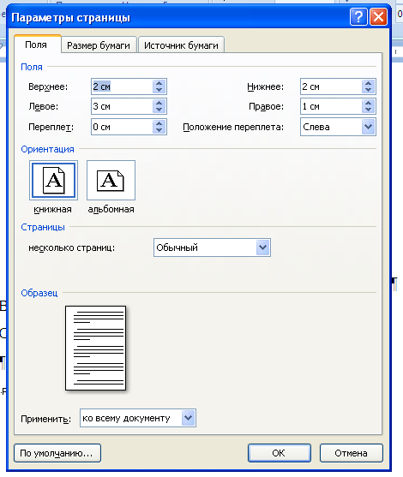

Настроить

1. Поля

Верхнее: 2 см

Нижнее: 2 см

Левое: 3 см

Правое: 1 см

2. Ориентация страницы: книжная

3. Страницы

Несколько страниц: Обычный

Применить: ко всему документу.

Перейти во вкладку «Размер бумаги»

Откроется окно

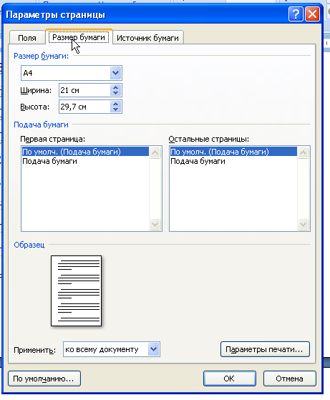

Настроить

1. Размер бумаги: А4

Ширина: 21 см

Высота: 29,7 см

Перейти во вкладку «Источник бумаги».

Откроется окно

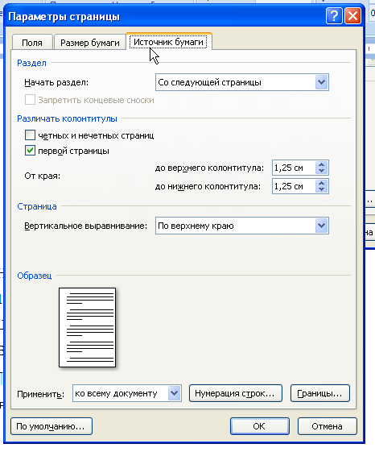

Настроить

1. Начать раздел: Со следующей страницы

2. Различать колонтитулы: поставить галочку «первой страницы»

3. От края: до верхнего колонтитула: 1,25 см

до нижнего колонтитула: 1,25 см

4. Страница:

Вертикальное выравнивание: По верхнему краю

Нажать ОК.

Вставка номеров страниц

Выбрать

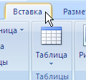

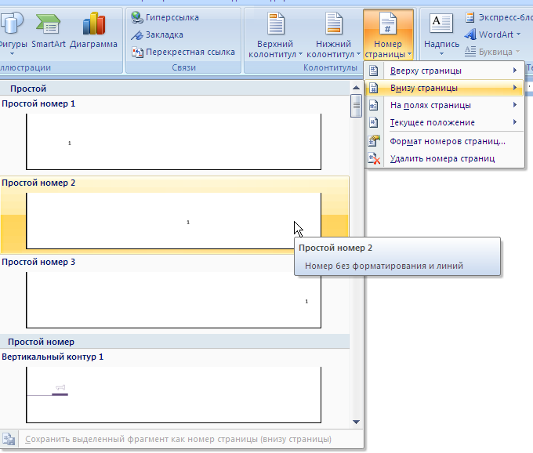

Внизу по центру страницы должен появиться номер страницы. Так как в предыдущих операциях по настройке мы выбрали функцию – различать колонтитулы: первой страницы, необходимо в документе оформить титульный лист по образцу (смотри титульный лист данных методических указаний), либо оставить пустую страницу. Для этого – перейти в начало документа, поставить курсор перед текстом, выбрать

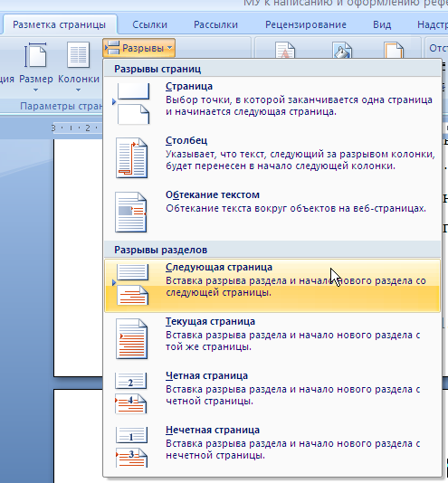

Текст переместится на следующую страницу. При этом не нужно будет много раз нажимать «Enter» и текст уже не будет смещаться относительно своего положения в документе. Точно также поступаем, когда переносим новую главу на новую страницу.

Теперь необходимо настроить формат номера страницы, потому что в новых версиях программы Word номер страницы также не соответствует требованиям.

Спускаемся вниз страницы и щелкаем два раза левой кнопкой мыши на поле, где расположен номер страницы.

Появится окно

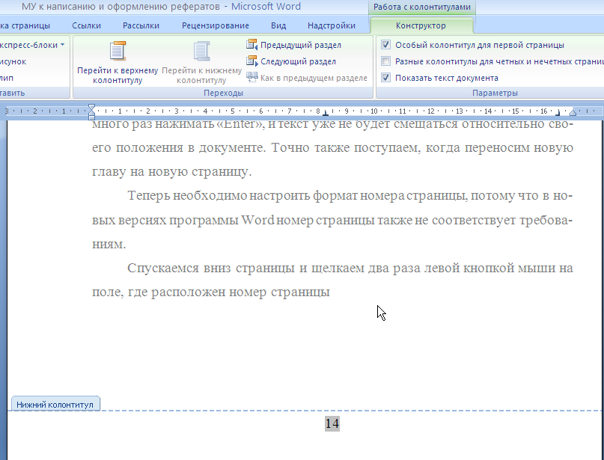

Выделяем номер страницы, выбираем шрифт Times New Roman, размер 14 пт.

Далее выбираем

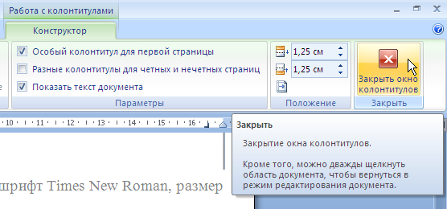

**Оформление заголовков и автосодержания**

Форматирование текста практически завершено. Приступаем к оформлению АВТОСОДЕРЖАНИЯ. Для этого:

1. Если текст еще не разбит на главы и подглавы, необходимо сделать это, соблюдая следующие правила: в случае, когда в реферате одна глава, она не нумеруется, также, как не нумеруются ВВЕДЕНИЕ, ЗАКЛЮЧЕНИЕ, СПИСОК ИСПОЛЬЗОВАННЫХ ИСТОЧНИКОВ. Когда глав две или более, каждая новая глава нумеруется, слово ГЛАВА при этом не пишется. В конце названия главы и подглавы ТОЧКА НЕ СТАВИТСЯ.

Если вы хотите главу разбить на подглавы, то их должно быть не менее двух, во всех остальных случаях нужно подзаголовок просто поместить в центре страницы и не нумеровать.

2. Если реферат разбит на главы, проверить, чтобы все соответствовало требованиям.

Далее делаем следующее:

1. Находим основной заголовок (введение, первая, вторая и т.д. главы, заключение, список использованных источников). Выделяем его. Выбираем в панели инструментов

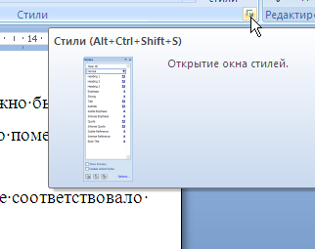

Сбоку появится панель

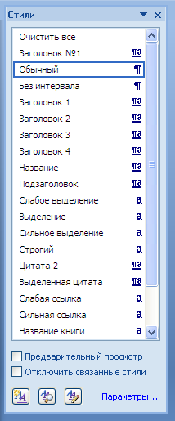

Для основного заголовка выбираем «Заголовок 1». При этом возможно, что текст станет не такого формата, как нам надо. Делаем следующее: рядом с «Заголовком 1» в боковой панели «Стили» выбираем

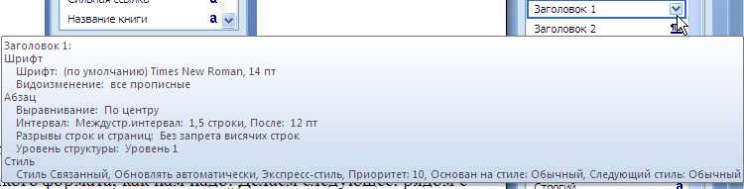

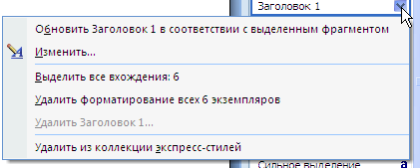

Выбираем «Изменить».

Откроется окно

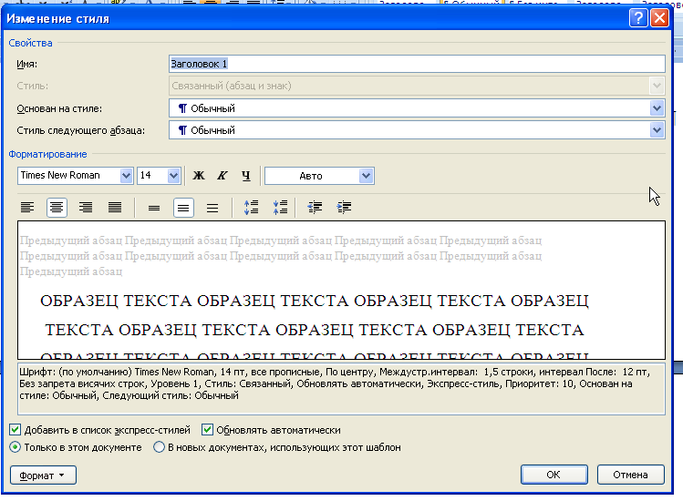

Устанавливаем галочки: «Добавить в список экспресс-стилей», «Обновлять автоматически», «В новых документах, использующих этот шаблон».

Раскрываем вкладку «Формат» внизу окна.

Выбираем «Шрифт».

Появится окно

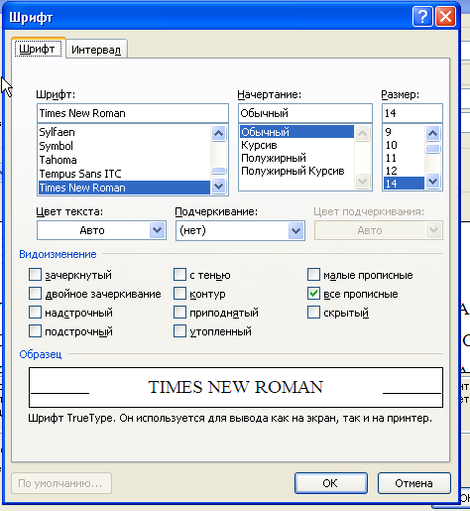

Настраиваем все как в предыдущих случаях, устанавливаем галочку «все прописные».

Нажимаем ОК.

Снова раскрываем вкладку «Формат», выбираем «Абзац».

Появится окно

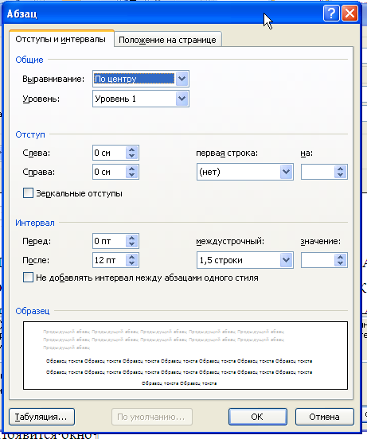

Настраиваем

1. Выравнивание: По центру

2. Уровень: Уровень 1

3. Отступ:

Слева: 0 см

Справа: 0 см

Первая строка: (нет)

4. Интервал:

Перед: 0 пт

После: 12 пт

Междустрочный: 1,5 строки

Нажимаем ОК.

После вышеуказанных настроек находим по всему документу основные заголовки, выделяем их, выбираем в боковой панели «Стили» – «Заголовок 1». Теперь все заголовки автоматически станут нужного формата.

**ВАЖНО**! Нумеровать главы следует вручную, а не автоматически. Обычно, когда вы ставите номер с точкой, а после начинаете писать текст, включается автоматическая нумерация. Отключаем ее так:

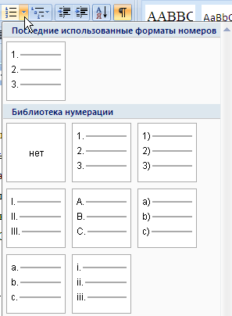

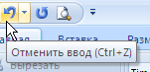Выбираем нет. Снова пишем перед текстом номер и при повторном появлении автоматической нумерации нажимаем

**Образец оформления основных заголовков**

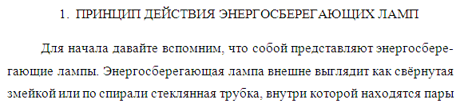

**Оформление подзаголовков**

Для подзаголовка выбираем в боковой панели «Стили» – «Заголовок 2». Далее поступаем как в предыдущем случае – выбираем изменить и настраиваем

Шрифт:

1. Times New Roman, 14 пт, во вкладке «Интервал» выбираем

Интервал: Разреженный на 2 пт.

Абзац:

1. Выравнивание: по левому краю
2. Уровень: Уровень 2
3. Отступ:

Слева: 0 см

Справа: 0 см

Первая строка: 1,25 см

1. Интервал:

Перед: 12 пт

После: 12 пт

Междустрочный: 1,5 строки

Нажимаем ОК.

Далее находим по тексту все подзаголовки и применяем к ним «Заголовок 2»

Образец оформления подзаголовков

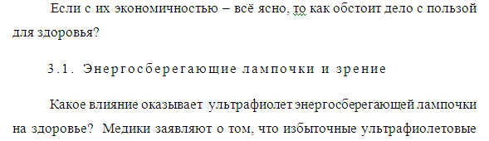

После всех манипуляций с заголовками и подзаголовками возвращаемся в начало документа и на второй странице по центру пишем прописными буквами слово СОДЕРЖАНИЕ (Примечание: к слову СОДЕРЖАНИЕ применять «Заголовок 1 не нужно», иначе оно будет включено в автосодержание). Делаем отступ. Выбираем

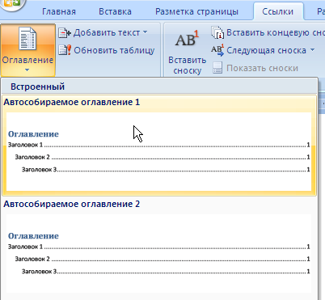

Появится содержание, в котором будут отражены все пункты

Например

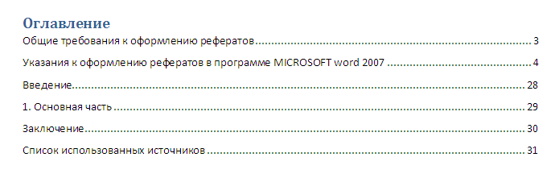

Однако оно будет также оформлено не в соответствии с требованиями. Необходимо вручную стереть слово «Оглавление», выделить весь текст в поле автосодержания и настроить шрифт и абзац как в предыдущих случаях.

**Оформление рисунков**

Рисунки в тексте размещаются по центру, без красной строки. Внизу после рисунка также по центру пишется слово «Рис.» и указывается номер рисунка, если рисунок один, нумеровать его не нужно, если их много, то нумерация сквозная по всему тексту. После названия рисунка точку ставить не нужно.

Образец оформления рисунков

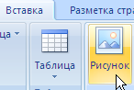

C:\Program Files\Microsoft Office\MEDIA\CAGCAT10\j0292020.wmf

Рис.1. Вставка рисунка в текстовый документ

**Оформление таблиц (простой вариант)**

В реферате также можно размещать таблицы. Если таблица одна, ее не нумеруют, если несколько – нумерация сквозная по всему документу.

Образец оформления таблицы

Таблица 1

Распределение обязанностей в группе

|  |  |  |
| --- | --- | --- |
| № п/п | Содержание | Ответственные |
| 1. | Титульный лист | Иванов И.И. |
| 2. | Список использованных источников | Петров П.П. |

Шрифт в таблице – Times new Roman, 12 пт, междустрочный интервал – одинарный.

**Поздравляю**! **Ваш проект готов. Сохраняйте его на флэшку и несите преподавателю на проверку.**